Bài toán công ty quản lý hai loại nhân viên là nhân viên văn phòng (NVVP) và nhân viên sản xuất (NVSX), mình sẽ cho người dùng nhập nhân nhiên và tính lương sau đó xuất ra.
Mỗi nhân viên yêu cầu quản lý Họ tên và lương.
Nhân viên văn phòng tính lương bằng Lương cơ bản * Số ngày làm việc
Nhân viên sản xuất tính lương bằng Số sản phẩm * tiền công 1 sản phẩm
Yêu cầu:
- Xây dựng các lớp CongTy, NhanVien, NhanVienVanPhong, NhanVienSanXuat
- Phương thức Thêm và Xuất thông tin của nhân viên trong lớp NhanVien
- Tính lương của nhân viên và tổng Lương.
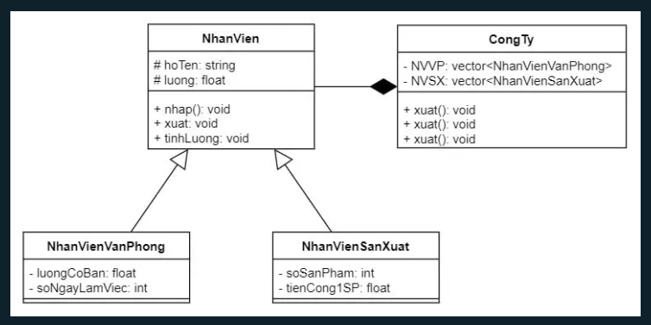

class NhanVien
{
protected:
string hoTen;
float luong;

public:
NhanVien()
{
this->hoTen = "";
this->luong = 0.0;
}

void nhap()
{
cout << "Ho ten: ";
cin.ignore();
getline(cin, this->hoTen);
}

void xuat()
{
cout << "Ho ten: ";
cout << this->hoTen << endl;
}

void tinhLuong() {}
};
class NhanVienSanXuat : public NhanVien
{
private:
int soSanPham;
float tienCong1SP;

public:
NhanVienSanXuat() : NhanVien()
{
this->soSanPham = 0;
this->tienCong1SP = 0;
}

void nhap()
{
NhanVien::nhap();
cout << "So san pham: ";
cin >> this->soSanPham;
cout << "Tien cong 1 san pham: ";
cin >> this->tienCong1SP;
}

void xuat()
{
cout << "So san pham: ";
cout << this->soSanPham << endl;
cout << "Tien cong 1 san pham: ";
cout << this->tienCong1SP << endl;
cout << "Luong: ";
cout << this->luong << endl;
}

void tinhLuong()
{
this->luong = this->soSanPham * this->tienCong1SP;
}
};
class NhanVienVanPhong : public NhanVien
{
private:
float luongCoBan;
int soNgayLamViec;

public:
NhanVienVanPhong() : NhanVien()
{
this->luongCoBan = 0.0;
}

void nhap()
{
NhanVien::nhap();
cout << "Luong co ban: ";
cin >> this->luongCoBan;
cout << "So ngay lam viec: ";
cin >> this->soNgayLamViec;
}

void xuat()
{
NhanVien::xuat();
cout << "Luong co ban: ";
cout << this->luongCoBan << endl;
cout << "So ngay lam viec: ";
cout << this->soNgayLamViec << endl;
cout << "Luong: ";
cout << this->luong << endl;
}

void tinhLuong()
{
this->luong = this->soNgayLamViec * this->luongCoBan;
}
};
class CongTy
{
private:
vector<NhanVienVanPhong> NVVP;
vector<NhanVienSanXuat> NVSX;

public:
void nhap()
{
cout << "Nhap so nhan vien van phong: ";
int n;
cin >> n;
for (int i = 0; i < n; i++)
{
NhanVienVanPhong nv;
nv.nhap();
this->NVVP.push_back(nv);
}

cout << "Nhap so nhan vien san xuat: ";
int m;
cin >> m;
for (int i = 0; i < m; i++)
{
NhanVienSanXuat nv;
nv.nhap();
this->NVSX.push_back(nv);
}
}

void xuat()
{
cout << "Nhan vien van phong:" << endl;
for (int i = 0; i < this->NVVP.size(); i++)
{
cout << "STT:" << i + 1 << endl;
this->NVVP.at(i).xuat();
}

cout << "Nhan vien san xuat:" << endl;
for (int i = 0; i < this->NVSX.size(); i++)
{
cout << "STT:" << i + 1 << endl;
this->NVSX.at(i).xuat();
}
}

void tinhLuong()
{
for (int i = 0; i < this->NVVP.size(); i++)
this->NVVP.at(i).tinhLuong();
for (int i = 0; i < this->NVSX.size(); i++)
this->NVSX.at(i).tinhLuong();
}
};

